|  |
| --- |
| KoNcert pro  Deset strun  Latin Dance  ***Zuzana Čermáková***  *Housle*  ***Jiří Predka***  *Kytara*  ! |
| Pátek - 24.7.2015 „ 17: 00 hod. “ |

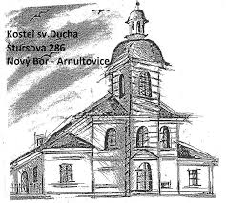

**Děkujeme městu Nový Bor za grantovou podporu.**

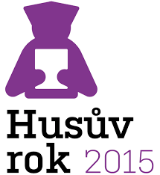 **www.husuv-sbor-novy-bor.cz **